Optimal Tracking Filters by John Ehlers (Оптимальные следящие фильтры)
Введение
Доктор Р.Е.Кальман представил свою концепцию оптимального расчета в 1960 году. С тех пор его метод доказал что является действительным и практичным инструментом. Подход чрезвычайно хорошо подходит для оптимизации выполнения современных наземных и космических систем навигации. Многие трейдеры, косвенно вовлеченные в системный анализ, слышали о фильтрации Кальмана и выражали свой интерес в его более глубоком изучении для использования в торговле. Несмотря на то, что делались попытки дать простые интуитивные объяснения этого метода фильтрации, никто не добился полного успеха. Почти без объяснений описание метода стало опороченным и получило черную метку.
Удивительно, но, несмотря на не ясную математику (наиболее непонятную, которую можно увидеть в оригинальных работах Кальмана), фильтрация Кальмана – это довольно точная и простая идея. В духе прагматизма мы не будем вести торговлю с использованием полной матрицы уравнений из этого описания и будем менее строгими в его применении к торговле. Строгое применение требует знания возможных вариантов распределений из статистики. Однако на практике мы получаем полезные результаты. Мы отклонимся от классического подхода двигаясь в обратном направлении от экспоненциальной скользящей средней (EMA). Таким способом мы раскрываем метод расчета для создания скользящей средней с практически нулевым запаздыванием. Из него мы получаем концепцию Следящего индекса (Tracking Index), который оптимизирует фильтрующее слежение для данной неопределенности в движениях цены, а также неопределенность нашей возможности ее измерения.
Субоптимальные фильтры (Sub-optimal Filters)
Следящие фильтры используются для оценки положения целевого использования линейной модели. Уравнение №1, называемое Альфа-фильтр, показывает, что эта модель состоит из предыдущей оценки плюс разница между последней реальной позицией и последней оценкой в постоянные промежутки времени.
1) X^ = X^[1] + α(Z – X^[1])
где X^ - рассчитываемое значение следующей позиции
Z - последняя реальная позиция
Но это тоже самое, что и экспоненциальная скользящая средняя (EMA), с которой трейдеры хорошо знакомы. Я предпочитаю трансформировать условия так, что выражение EMA запишется следующим образом:
2) EMA = α*Price + (1 – α)*EMA[1]
Как вы знаете, это уравнение для EMA создает запаздывание к рассчитываемым ценам. Мы можем улучшить механизм расчета, добавив оценку скорости к последней известной позиции в 1-м уравнении. Уравнение №1 тогда станет таким:
3) X^ = X^[1] + α((Z + K*V^) – X^[1])
где V^ - оценка скорости
K - коэффициент усиления
Вообще оценка скорости является экспоненциальной скользящей средней от степени изменения позиции, так что:
4) V^ = V^[1] + β(V – V^[1])
Это Бета-часть от Альфа/Бета-фильтра. Мы можем создать фильтр с околонулевым запаздыванием для специального случая, когда b=1. В этом случае, уравнение №2 может быть записано так:
5) ZEMA = α*(Price + K*(Price – Price[4])) + (1 – α)*ZEMA[1]
Я освободился от использования четырехдневного Моментума (неправильное употребление, если вообще оно когда-нибудь было) в качестве оценки скорости.
Рис.1 показывает EMA с коэффициентом α=0.25, сравнивая ее с ZEMA, в расчете которой используется такое же значение альфа и K=0.5. Это неплохой фильтр с нулевым запаздыванием, даже, несмотря на то, что он субоптимальный.
******************************************************************************
MetaStock Code for Zero Lag EMA (alpha 0.25)
******************************************************************************
ZEMA:=.25*(C+.5*(C-Ref(C,-4)))+.75*PREV;
ZEMA;
******************************************************************************
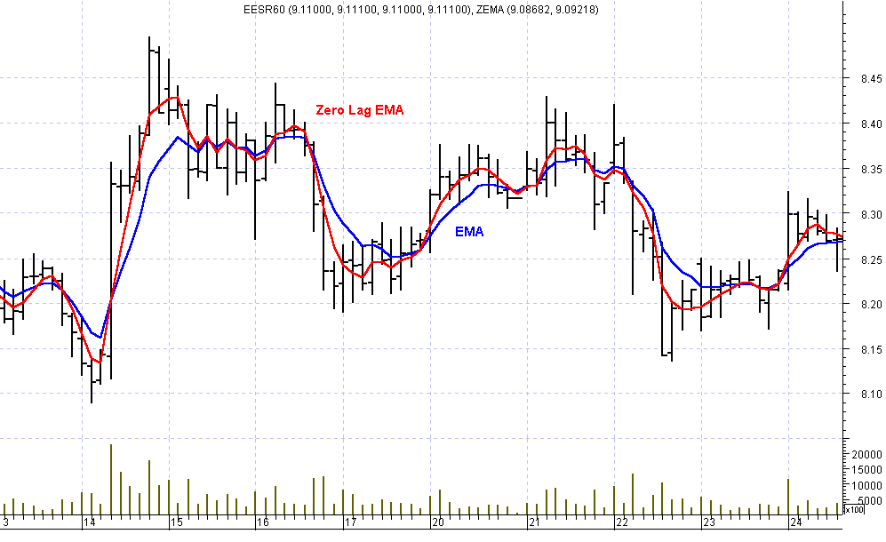
Рис.1. Сравнение EMA (α=0.25) и MA с нулевым запаздыванием (график РАО ЕЭС, часовой).
Математическая модель (Mathematical Model)
Теперь вы немного знакомы с моделью целевого движения, но более распространена линейная идеальная модель:
6) y = φ y[1] + ψ w[1]
где y[1] – целевой вектор состояния во время [1], φ - матрица переходов из одного состояния в другое, w[1] – неизвестное целевой движение и ψ
– матрица переходов из движения в состояние. Выполнение данного процесса определяется статистической характеристикой данного процесса. Для случая, когда система является линейной и шумовые процессы допускаются равными нулю, среднеквадратическая ошибка является фильтром Кальмана. Там есть ошибки как в погрешности движения, так и в погрешности определения местоположения. Калата* внедрил концепцию следящего индекса (Tracking Index), Λ. Он охарактеризовал следящий индекс так:
7) Λ = возможная подвижная неопределенность / возможная измеренная неопределенность
Мы вернемся к объяснению следящего индекса на ценовом графике, но сначала закончим нашу математическую модель. При условии что Λ дается, он полностью устанавливает оптимальное решение устойчивого состояния. Отшлифовывая математику, решение для Альфа-фильтра такое:
8) 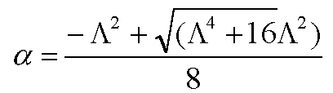
Мы используем ту же альфу для Альфа/Бета-фильтра и, кроме того, имеем взаимосвязь:
9) β=2×(2−α)−4×√(1−α)
Расчет следящего индекса (Computing The Tracking Index)
В условиях устойчивого состояния возможная подвижная неопределенность есть всего лишь отклонение от среднего значения ценовых баров. Измеренная неопределенность есть половина колебаний между максимумом и минимумом бара (или половина торгового диапазона ATR(1)). Достаточно просто. На практике лучше использовать экспоненциальные скользящие средние этих двух измерений чтобы сохранить следящий фактор движения. Сглаживающая константа 0.2 соответствует девятидневному усреднению**. Например, константа 0.33 – пятидневному усреднению. Следовательно, истинное уравнение расчета следящего фактора для цен такое:
10) A = .2*((H+L)/2 – (H[1]+L[1])/2) + .8*A[1]
B = .2*(H-L)/2 + .8*B[1]
Λ = A / B
Код EasyLanguagе для вычисления Оптимального следящего фильтра дан ниже.
******************************************************************
EasyLanguage Code for an Optimal Tracking Filter
******************************************************************
inputs: Price((H+L)/2);
vars: lambda(0),
alpha(0);
Value1 = .2*(Price - Price[1]) + .8*Value1[1];
Value2 = .1*(H - L) + .8*Value2[1];
if Value2 <>0 then lambda = AbsValue(Value1 / Value2);
alpha = (-lambda*lambda + SquareRoot(lambda*lambda*lambda*lambda + 16*lambda*lambda)) /8;
Value3 = alpha*Price + (1-alpha)*Value3[1];
Plot1(Value3, "AlphaTrack");
******************************************************************
Если для расчета Измеренной неопределенности использовать половину торгового диапазона, то запись выражения Value2 изменится.
Пример оптимального следящего фильтра (Optimal Tracking Filter Example)
Возвращаясь к тем же ценовым данным, которые мы использовали на рис.1 для расчета фильтра с нулевым запаздыванием, мы видим, что оптимальный следящий фильтр корректирует частые изменения в цене и выглядит относительно сглаженным в моменты, когда цены движутся в боковом коридоре. Действие этого фильтра аналогично адаптивной скользящей средней Кауфмана***. В этом случае вы получаете фильтр, наилучший для данной неопределенности ценового движения и измерения этого движения. Заметьте, как следящий фильтр выравнивается в условиях бокового рынка. Я делаю вывод, что этот оптимальный следящий фильтр может привести к меньшему количеству ложных торговых сигналов. Простой оптимальный следящий Альфа-фильтр может быть легко расширен до Альфа/Бета-фильтра, который имеет более строгое слежение за ценами. Что лучше для торговли? Это зависит от того, откуда вы начали. Это ваш личный план внедрения этих оптимальных фильтров в ваши собственные индикаторы и торговую систему.
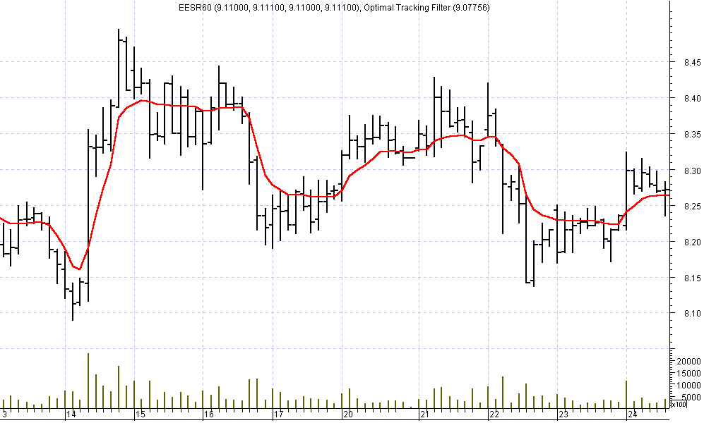
Рис.2. Пример Оптимального следящего фильтра (график РАО ЕЭС, часовой).
Код MetaStock для вычисления Оптимального следящего фильтра:
******************************************************************************
MetaStock Code for Optimal Tracking Filter by John Ehlers
******************************************************************************
Period:=Input("Smoothing Period of Optimal Tracking Filter",3,100,9);
SC:=2/(Period+1);
MPr:=(H+L)/2;
Val1:=SC*(MPr-Ref(MPr,-1))+(1-SC)*PREV;
Val2:=SC*(H-L)/2+(1-SC)*PREV;
{Val2:=SC*ATR(1)/2+(1-SC)*PREV;} Вариант для ATR
Lamb:=If(Val2<>0,Abs(Val1/Val2),0);
Alpha:=(-Lamb*Lamb+Lamb*Sqrt(Lamb*Lamb+16))/8;
Val3:=C*Alpha+(1-Alpha)*PREV;
Val3
******************************************************************************
Для вычисления периода усреднения ряда данных, который измеряется коэффициентом Альфа, необходимо воспользоваться преобразованием вида:
SmoothPeriod:=2/Alpha-1;
Optimal Tracking Filter (OTF) – адаптивный индикатор. Это означает, что параметры или алгоритм, используемые для его расчета, изменяются в зависимости от изменений рыночных условий. Другими словами индикатор настраивается на рыночные изменения.
Несколько других индикаторов, использующих оригинальные ноу-хау, – это адаптивная скользящая средняя Перри Кауфмана (KAMA) и VIDYA Тушара Чанда. Оба этих индикатора уменьшают период усреднения адаптивной скользящей средней в моменты четкого движения рынка и увеличивают период усреднения в моменты консолидации рынка. Основная идея – уменьшить запаздывание скользящей средней в моменты быстрого движения рынка и снизить количество ложных сигналов на пиле в периоды бокового рынка.
Хотя расчет OTF проще, чем AMA Кауфмана или VIDYA, его формула использует больше рыночных параметров для вычисления индикатора, нежели два других. Например, и AMA Кауфмана и VIDYA используют в расчете единственный поток ценовых данных (обычно цену закрытия бара) и все расчеты базируются на их значениях.
OTF в расчете использует кроме цены закрытия максимум и минимум бара. Часть формулы индикатора, которая отвечает за адаптацию, в расчете использует максимум и минимум бара, что позволяет рассчитать дополнительный шумовой фактор, который ни AMA Кауфмана, ни VIDYA не используют в своем расчете.
Это дает такое преимущество, как использование единственного сглаживающего параметра. AMA Кауфмана требует от трейдера принятия решения касательно выбора значений трех различных параметров. VIDYA требует от трейдера принятия решения касательно выбора значений двух различных параметров. OTF, в свою очередь, требует от пользователя выбрать только единственный параметр – период усреднения (или сглаживающих фактор). Это не только делает его проще в применении, но и позволяет быстрее разобраться и понять его суть.
На рис.3 представлены адаптивные индикаторы: AMA Кауфмана (параметры: период расчета сигнала и шума – 10, быстрая EMA – 2, медленная EMA – 30), VIDYA CMO Тушара Чанда (период усреднения – 10, период расчета CMO – 10) и Optimal Tracking Filter Джона Эйлерса (период усреднения – 10, т.е. сглаживающий фактор 0.18).
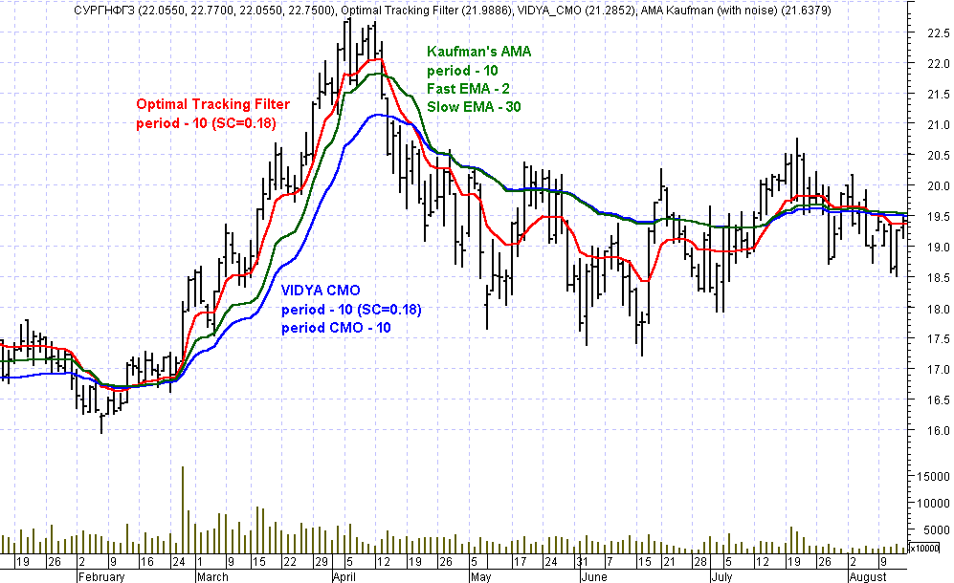
Рис.3. Пример различных адаптивных индикаторов на акциях Сургутнефтегаза: AMA Кауфмана – зеленая, VIDYA Тушара Чанда – синяя, Optimal Tracking Filter – красная.

Применение Optimal Tracking Filter в торговых системах
Трендследящая система на одном индикаторе
Наиболее простой способ применения OTF в торговле – это трендследящий механизм на его основе. Если OTF повышается, значит, тренд растущий; если снижается – падающий. При использовании данной логики будет совершаться много сделок, в т.ч. часть ложных на боковых участках. В этом случае полезными будут дополнительные фильтры, например на основе ADX или NRTR.
В другом случае возможны варианты, применяемые для AMA Кауфмана или VIDYA, такие как использование стандартного отклонения индикатора для фильтрации на «боковиках» или на прорыве ценового канала.
Трендследящая система на двух индикаторах
Данный способ применения OTF в торговле аналогичен использованию пересечения двух скользящих средних с разными периодами, только вместо средних используются обычный OTF и «Медленный OTF». Логика расчета Медленного OTF следующая: необходимо ввести дополнительный параметр, назовем его «Период замедления» (SlowPeriod). Вместо обычных значений High и Low бара соответственно будут использоваться HHV(High, SlowPeriod) и LLV(Low, SlowPeriod). Таким образом, формула Медленного OTF на языке MetaStock будет следующей:
******************************************************************************
MetaStock Code for Slow Optimal Tracking Filter
******************************************************************************
Period1:=Input("Period of Smoothing OTF",3,100,9);
Period2:=Input("Period of Slowing OTF",1,14,3);
SC:=2/(Period1+1);
MPr:=(HHV(H,Period2)+LLV(L,Period2))/2;
Val1:=SC*(MPr-Ref(MPr,-1))+(1-SC)*PREV;
Val2:=SC*(HHV(H,Period2)-LLV(L,Period2))/2+(1-SC)*PREV;
Lamb:=If(Val2<>0,Abs(Val1/Val2),0);
Alpha:=(-Lamb*Lamb+Lamb*Sqrt(Lamb*Lamb+16))/8;
Val3:=C*Alpha+(1-Alpha)*PREV;
Val3;
******************************************************************************
Если период замедления выбрать 1, то это будет равносильно обычному OTF. Ниже на рис.4 показано пересечение оптимальных следящих фильтров с одинаковыми сглаживающими константами 0.333 (эквивалентными 5-периодному усреднению).
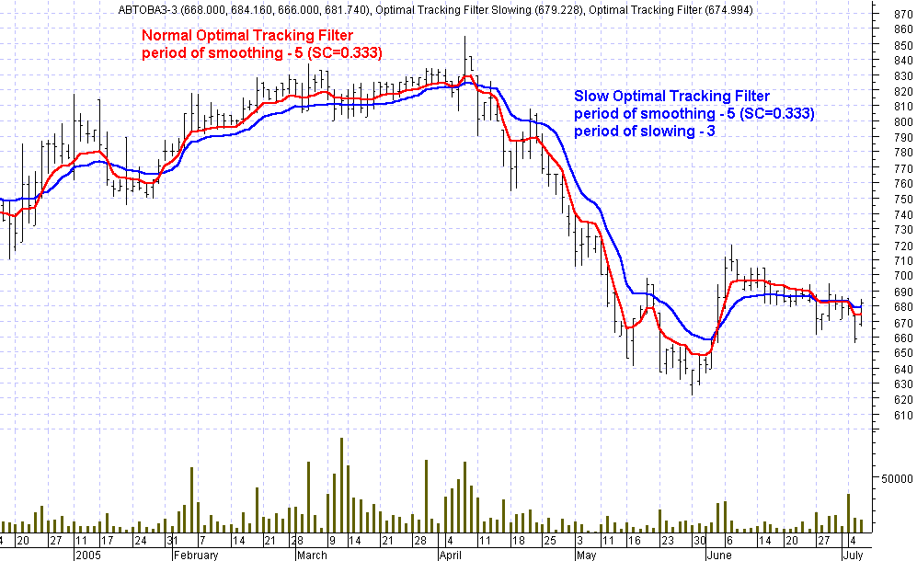
Рис.4. Пример Пересечения Оптимального следящего фильтра (0.333) и Медленного Оптимального следящего фильтра (0.333, период замедления – 3).

Источники:
Optimal Tracking Filters by John Ehlers, http://www.mesasoftware.com.

Сергаев Сергей (sergaevsergey@mail.ru)

* Paul R. Kalata, “The Tracking Index: A Generalized Parameter for α−β and α−β−γ Target Trackers”, IEEE Transactions on Aerospace and Electronic Systems”, Vol AES-20, No.2, March 1984, p 174-182
** John Ehlers, “Signal Analysis Concepts”
*** Perry J. Kaufman, “Smarter Trading”, McGraw-Hill, 1995

